Опыт работы по познавательно-речевому развитию детей старшего дошкольного возраста

Подготовила воспитатель высшей квалификационной категории МБДОУ ДС "Голубые дорожки" г. Волгодонска: Меркулова Елена Анатольевна
Уважаемые, коллеги!
Несмотря на компьютеризацию педагогического процесса важно помнить, что для развития детей необходимо использовать и традиционную предметно - развивающую и обучающую среду: настольно – печатные игры, демонстрационный и раздаточный материал.
Моим приоритетным направлением в работе является «Познавательно - речевое развитие детей».
За время работы накопилось достаточно практического материала, преимущественно изготовленного своими руками, которым хочу поделиться с Вами.
Весь материал и игры, направлены на обогащение словаря, развитие языкового анализа и синтеза, мелкой моторики рук, грамматических категорий и связной речи у детей.
Обучение анализу звуковой структуры слова очень сложно без применения наглядного моделирования. По – этому мы активно используем демонстрационный и раздаточный материал (символы звука – «Звуковички», звуковые домики, автобусы, звуковые дорожки).
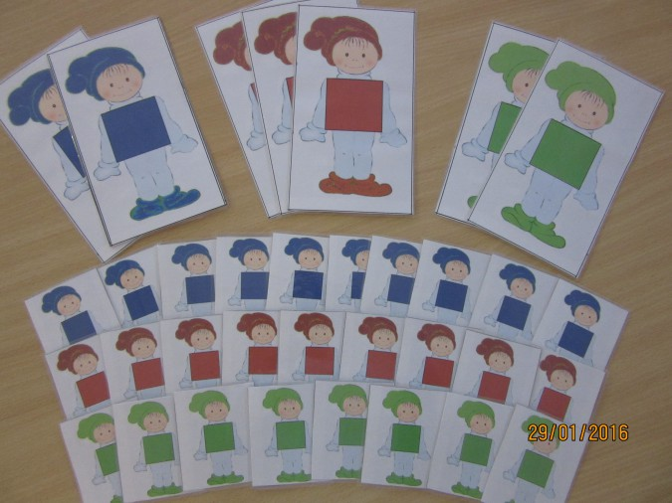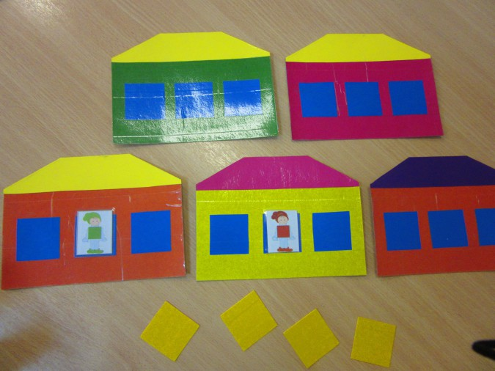
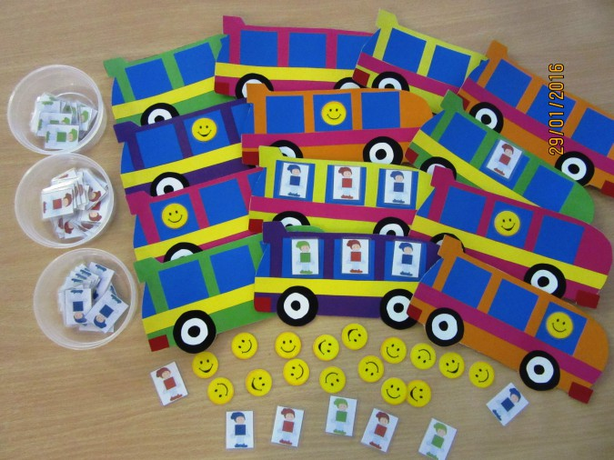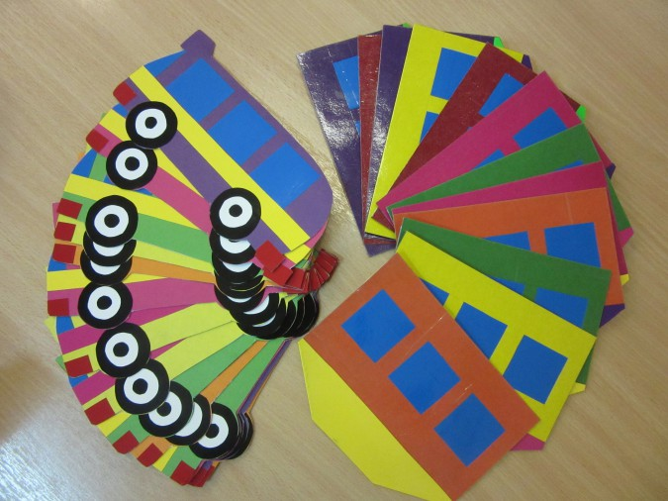
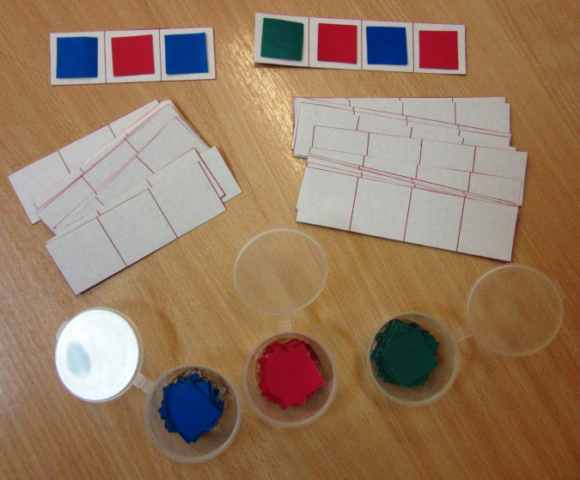
Для определения характеристики звуков по артикуляционным и акустическим признакам нам помогают, как их называют дети, звуковые «фонарики».
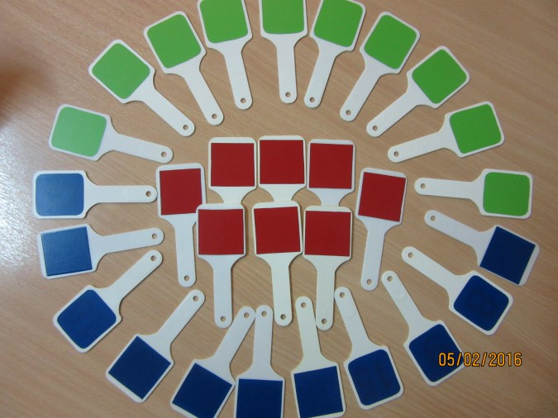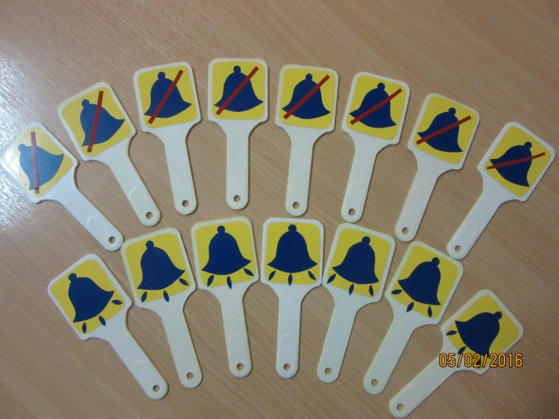
Нередко используем в работе «Речевые пазлы».
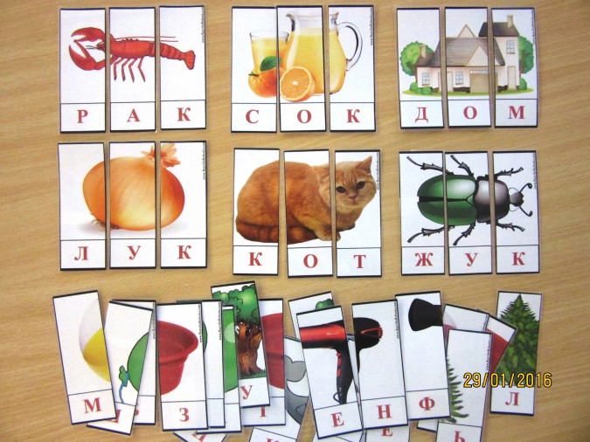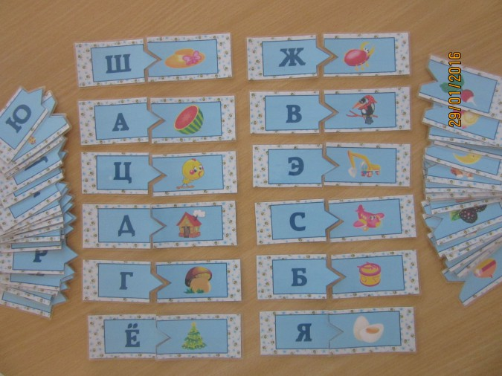
В определении позиции звука и слога в словах нам помогают «Звуковая улитка», "Звуковые домики и автобусы".
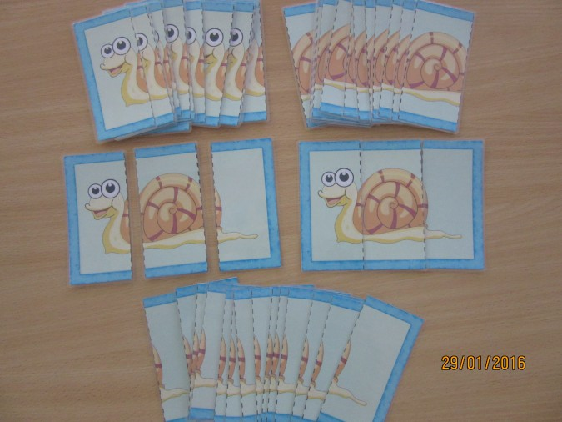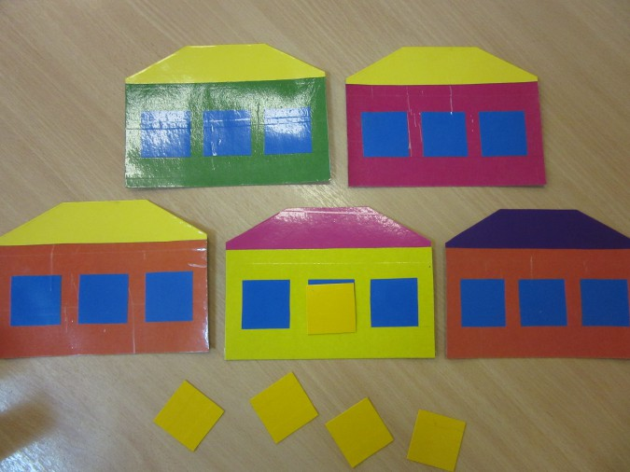

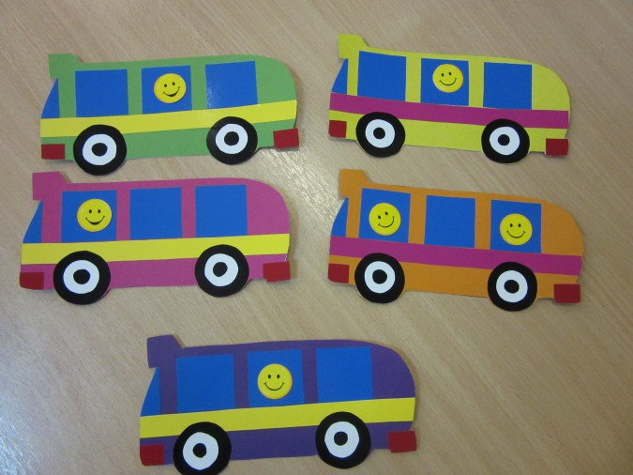
Для удобства работы над звукопроизношением созданы картотеки чистоговорок и скороговорок, а так же картотеки артикуляционных картинок.
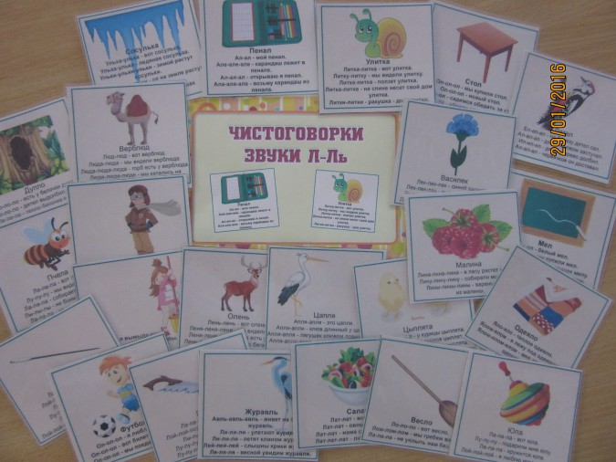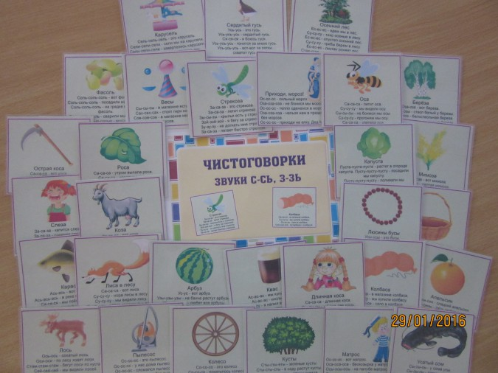
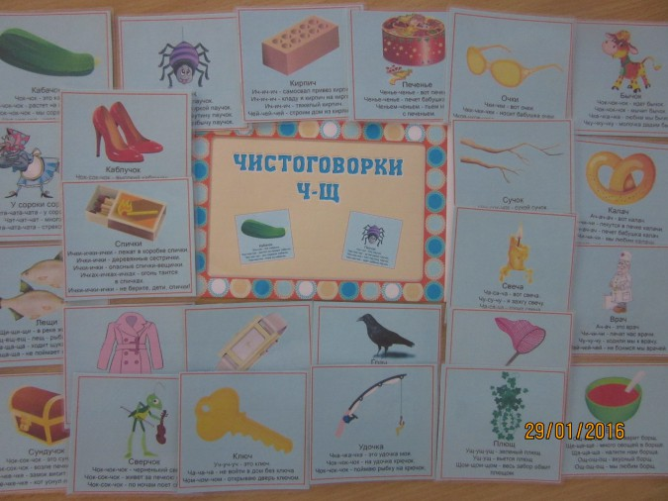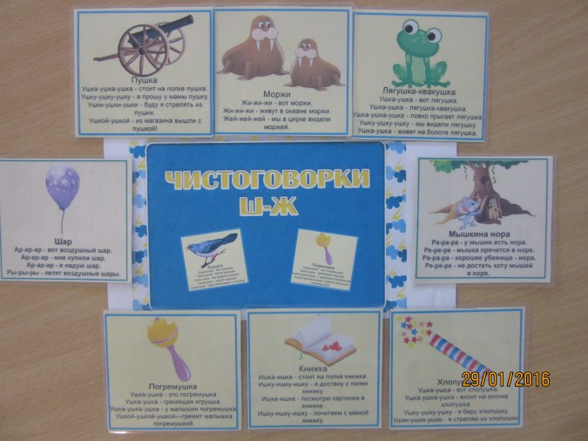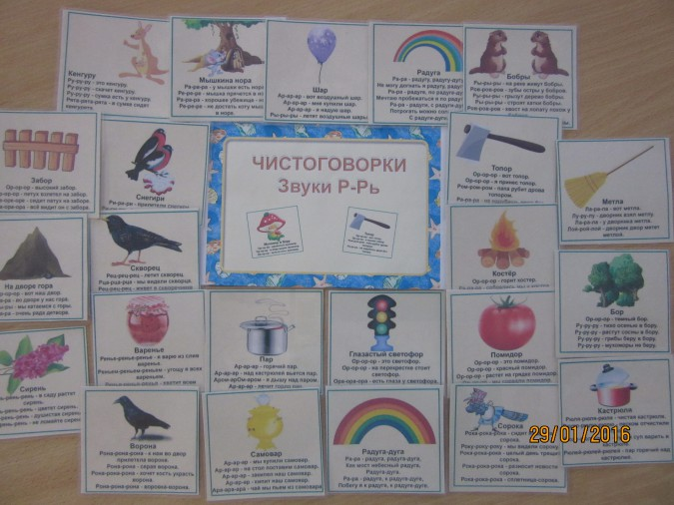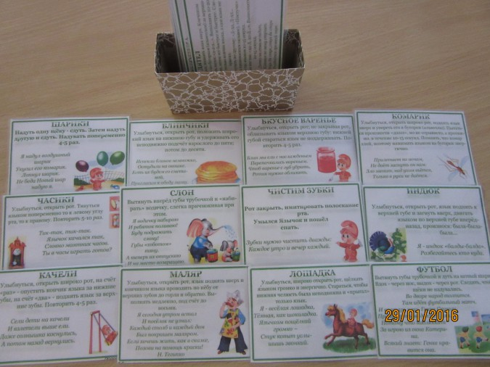
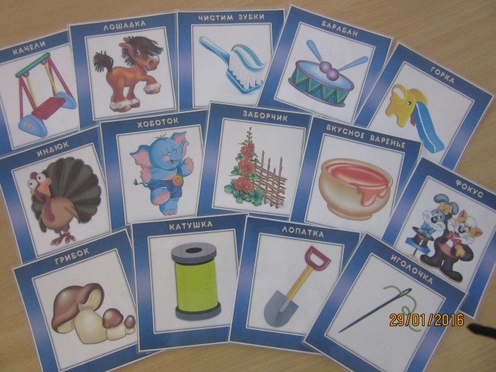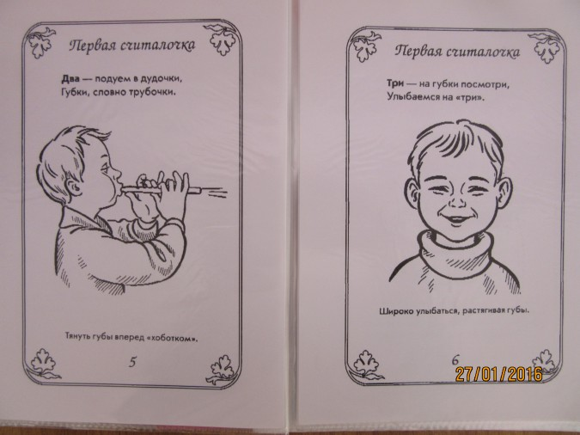
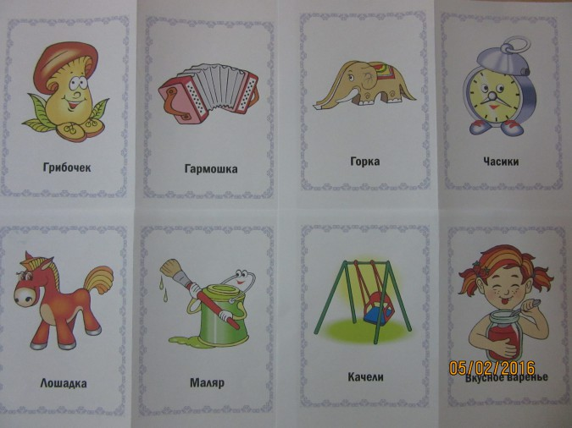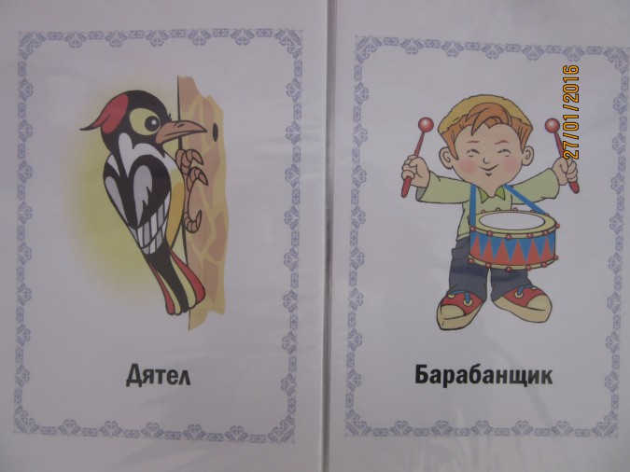
Различные лото-мозаики помогают закрепить правильное произношение звуков.
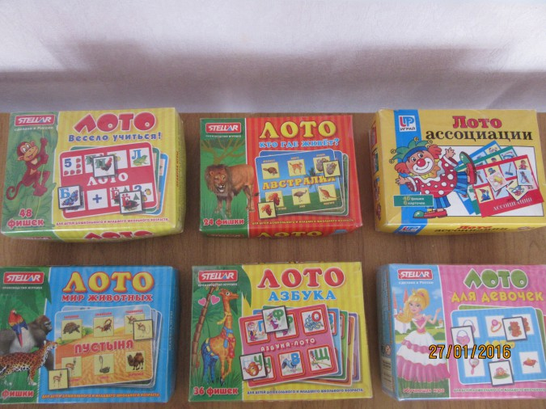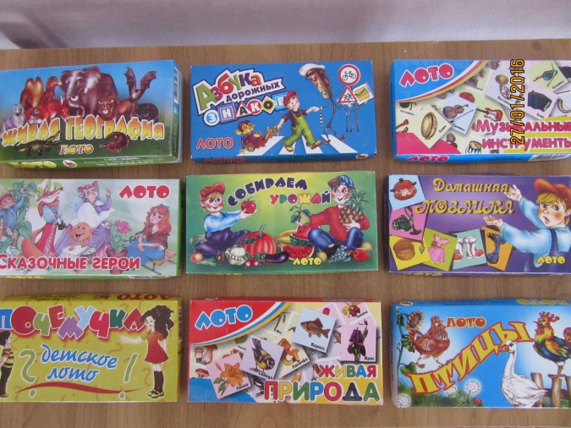

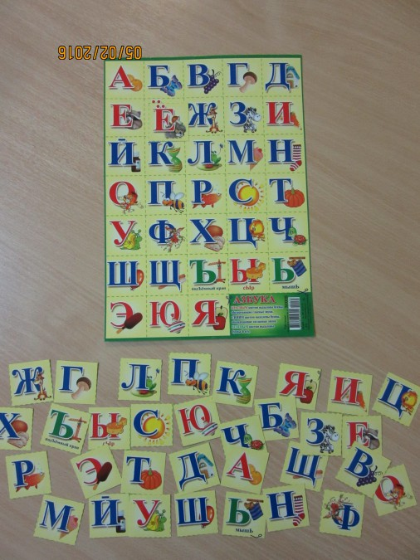
Для развития лексической стороны речи используем игры на обобщение и классификацию предметов по различным лексическим темам: «Классификация», «Назови одним словом», а так же игры: «Противоположности» или «Найди пару, «Какой, какая, какое?», «Угадай предмет по описанию», «Большой -маленький» и многие другие.
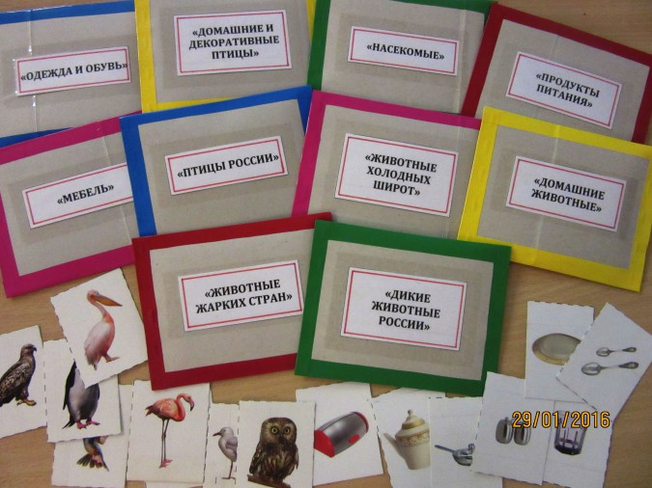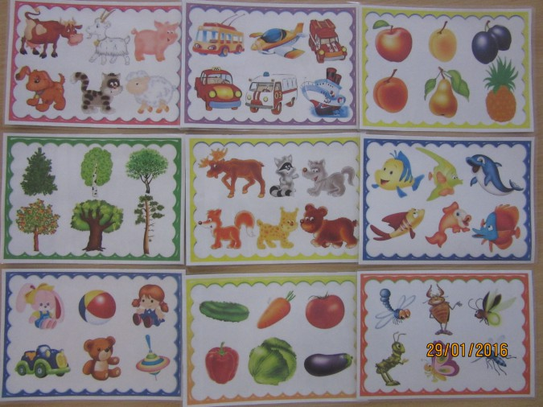

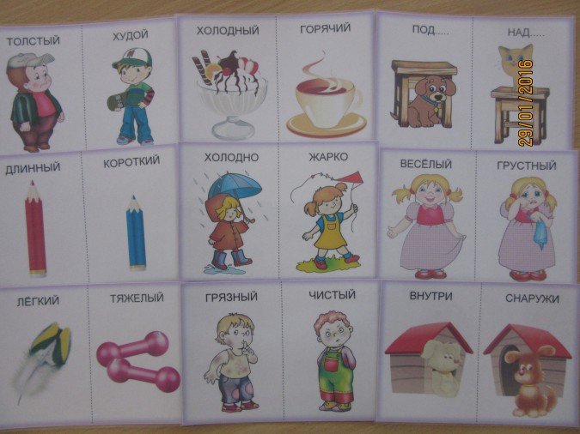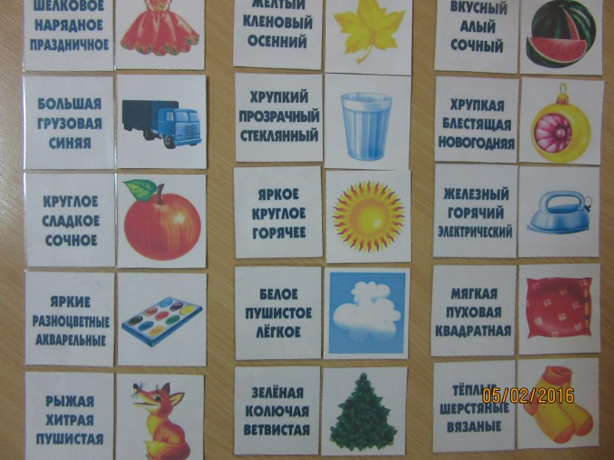

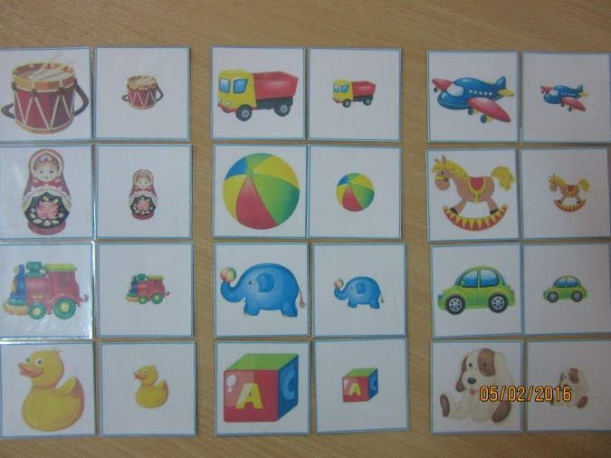
Связную речь развиваем при помощи игр "Что перепутал художник", "В чём различия?", "Четвёртый лишний"и др.
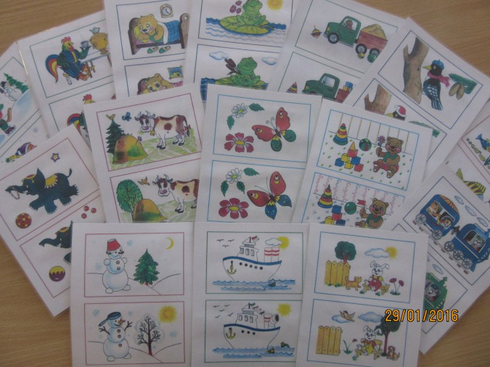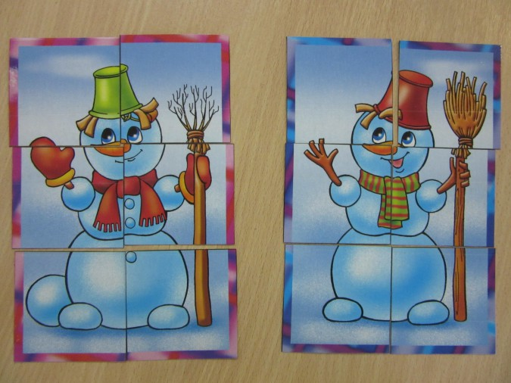
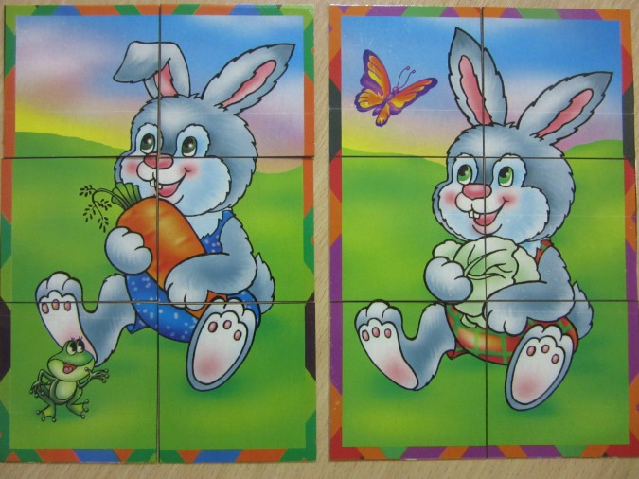
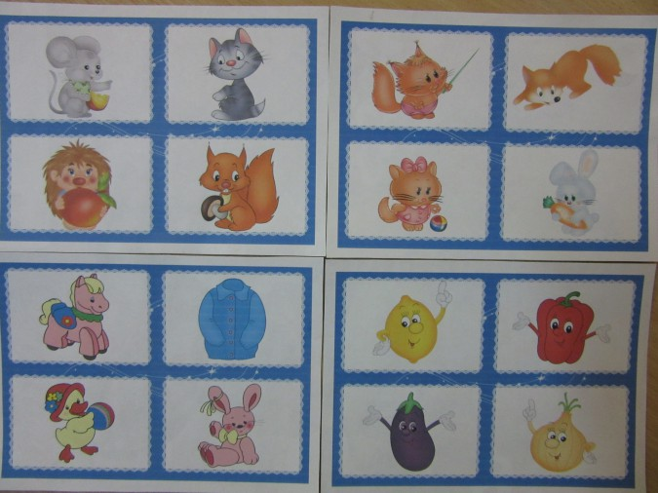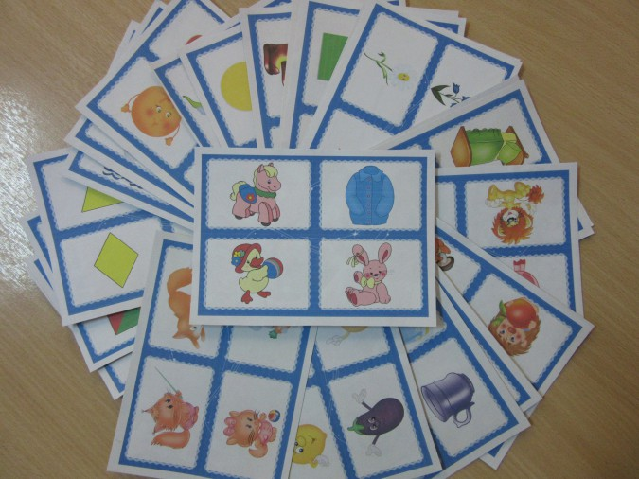
Также широко используем мнемотаблицы и алгоритмы для составления описательных рассказов.
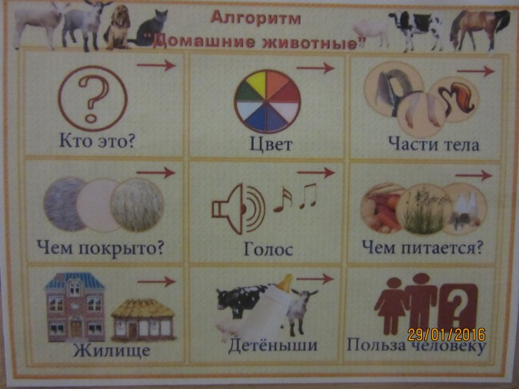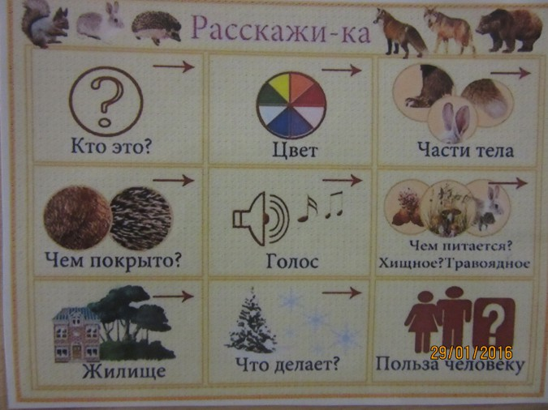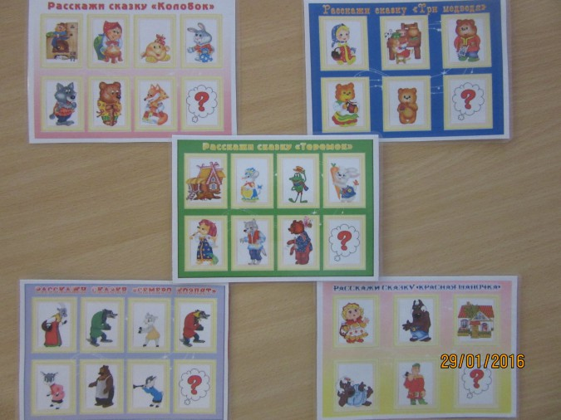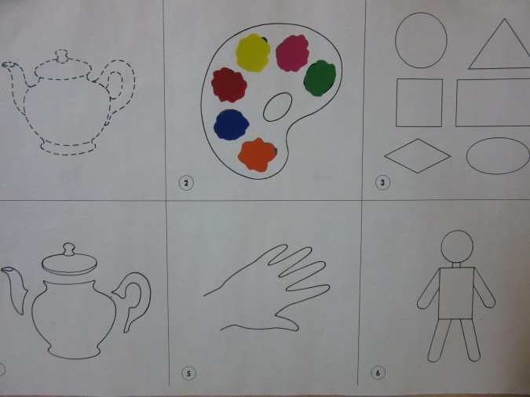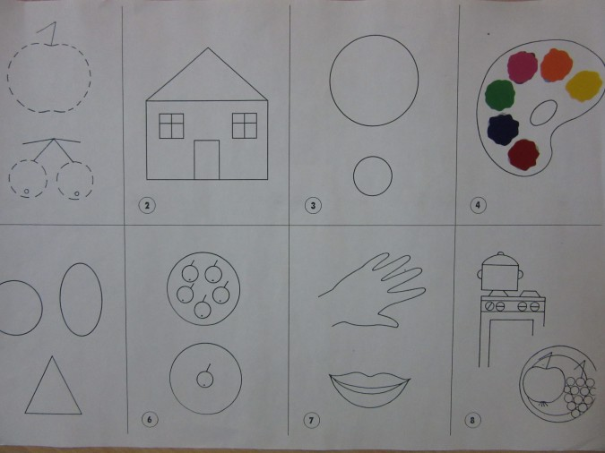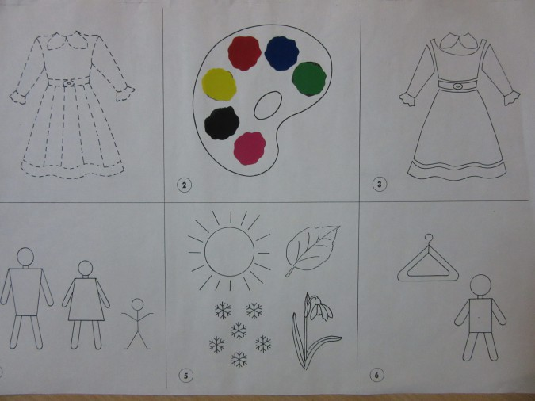
В развитии грамматического строя речи нам помогают такие игры как: «Один – много», «Один, два, пять», «Помоги ёжику», «Засели домики».
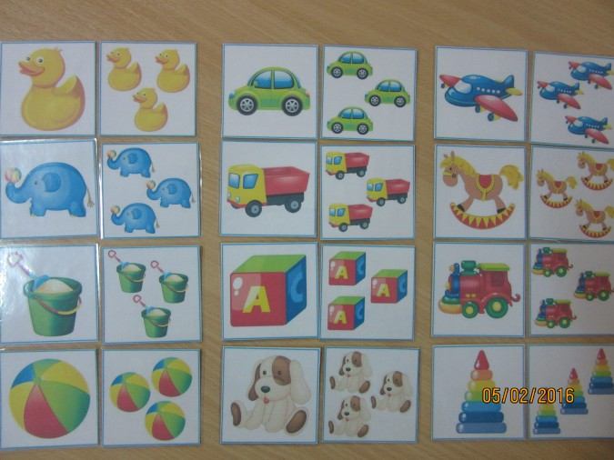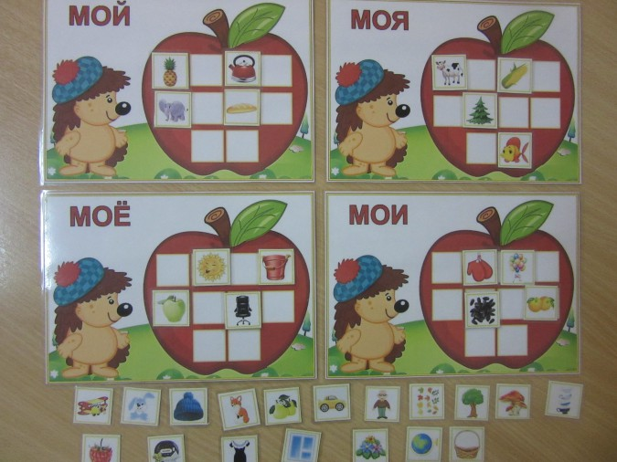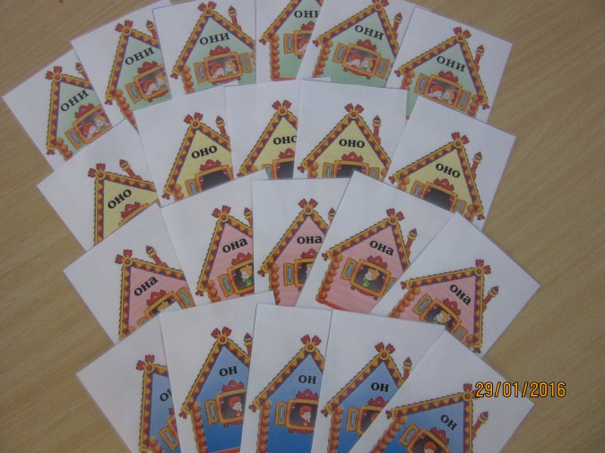
Для обучения детей чтению широко используются магнитные азбуки, слоговые таблицы, пособие «Конструктор слов», различные варианты настольно – печатной игры: «Собери и прочитай слово», а так же раздаточный материал «Напиши букву и прочитай слоги» (для чтения открытых и закрыты
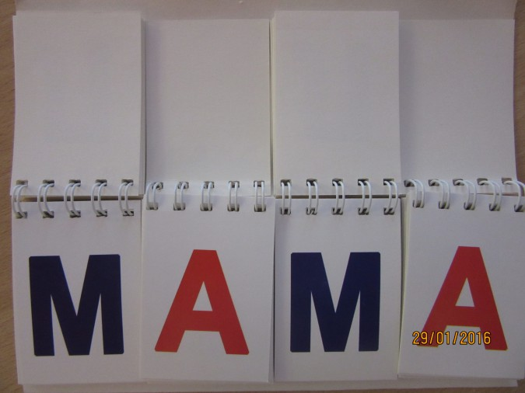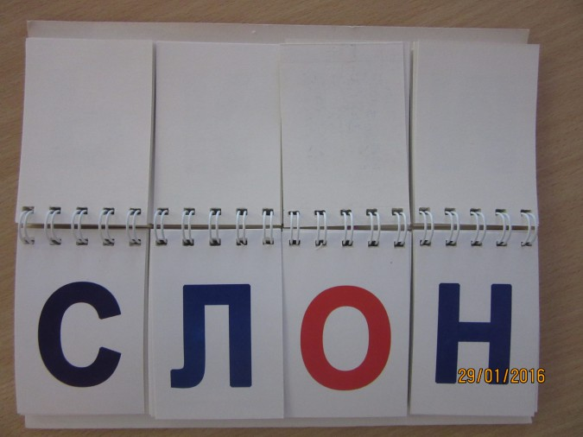
IMG]/upload/blogs/detsad-384034-1458940660.jpg[/IMG]
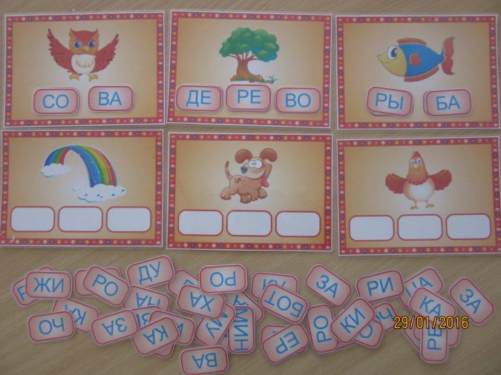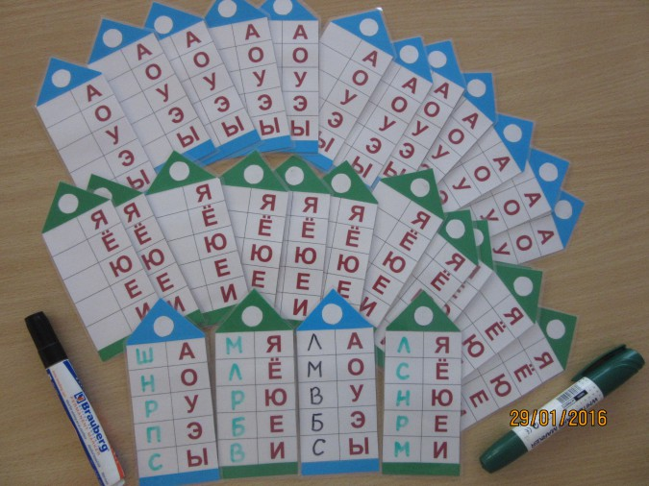
Стараемся постоянно обновлять и пополнять содержимое нашего речевого уголка.
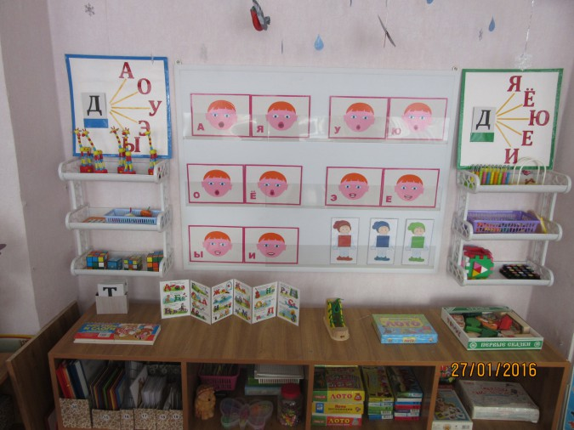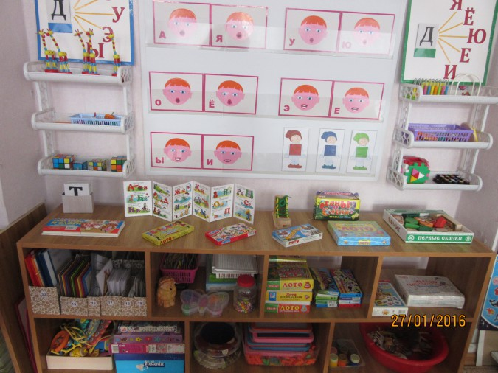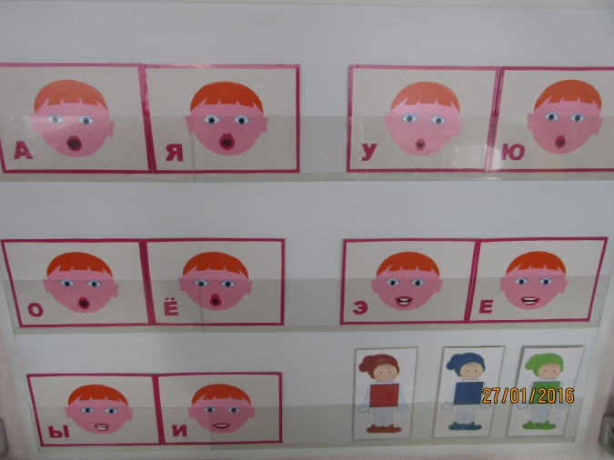
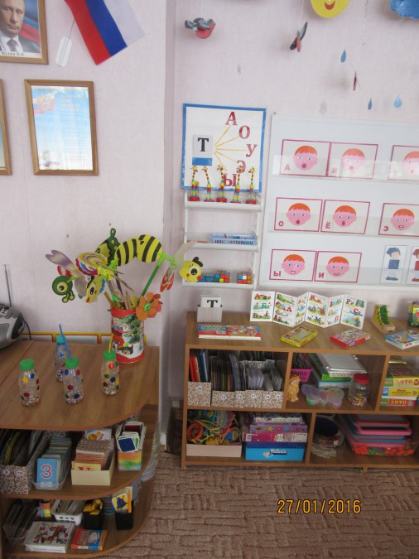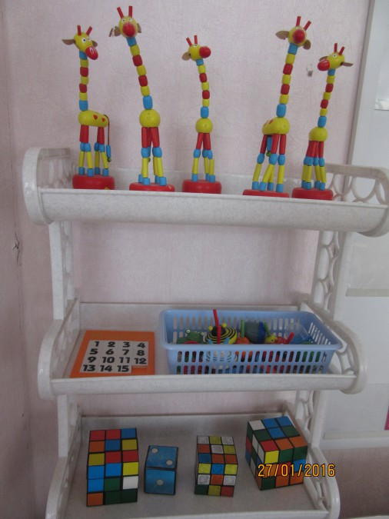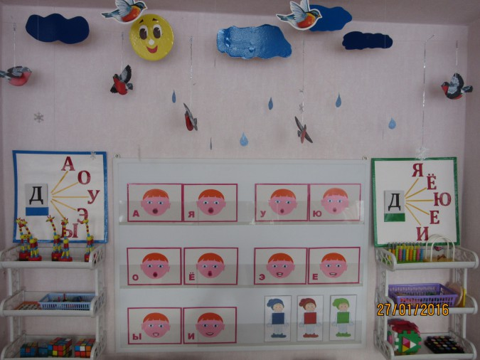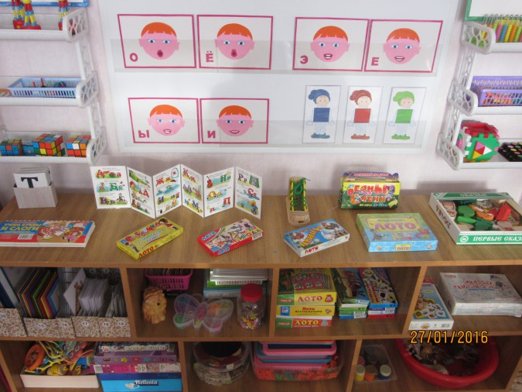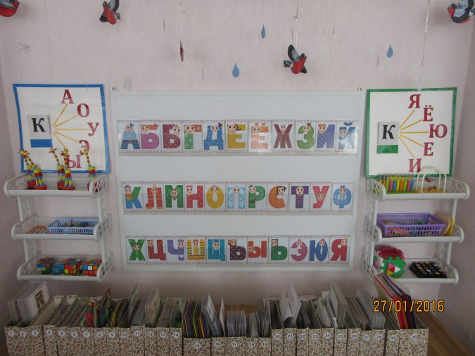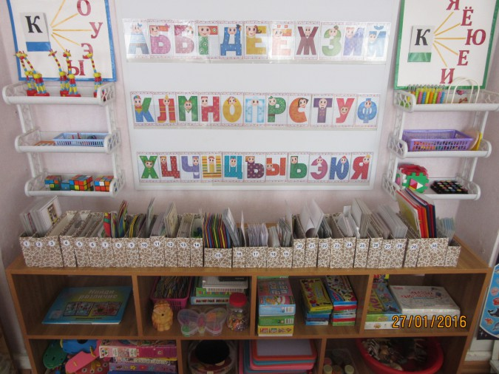
При наполняемости речевого уголка мы учитывали и наличие игр на развитие мелкой моторики рук. В нем выделено место для различных видов мозаик и шнуровок. Большим спросом у детей пользуются игры с прищепками, волчками и игра на развитие ручной умелости «Дрессированный жираф». Так же дети любят игры «Золушка» и «Мамины помощники».
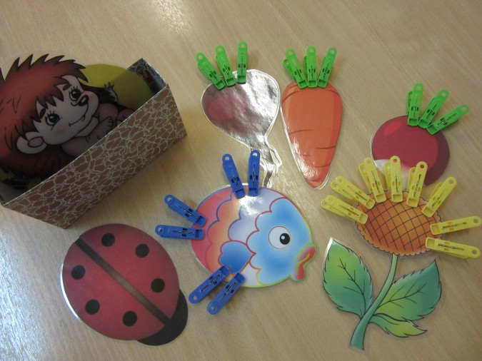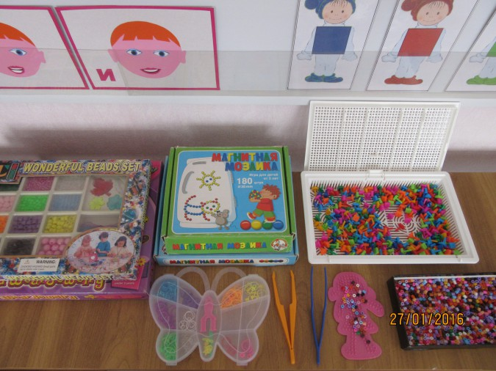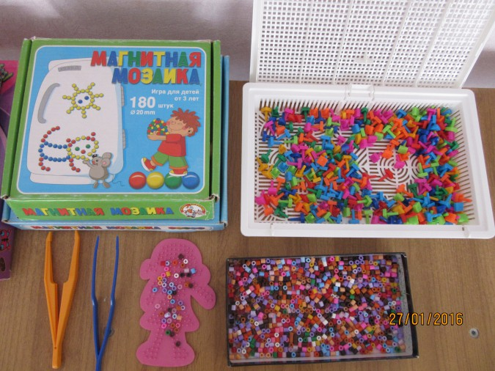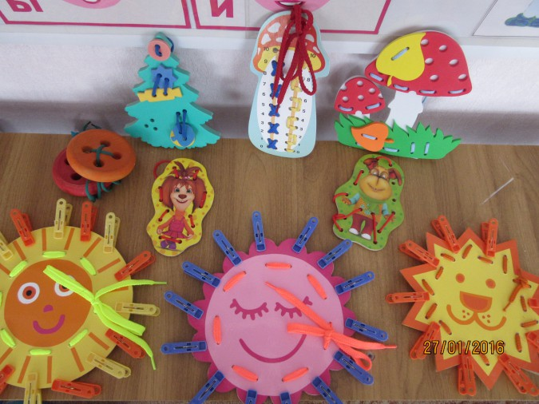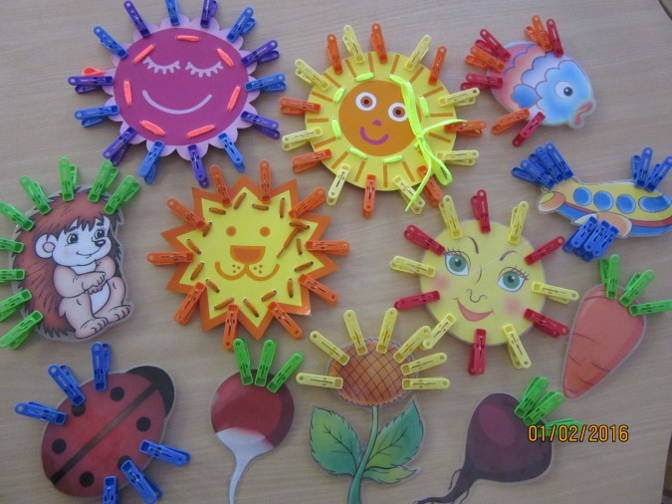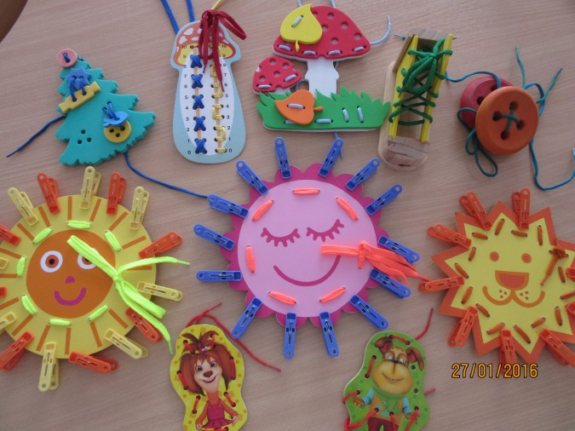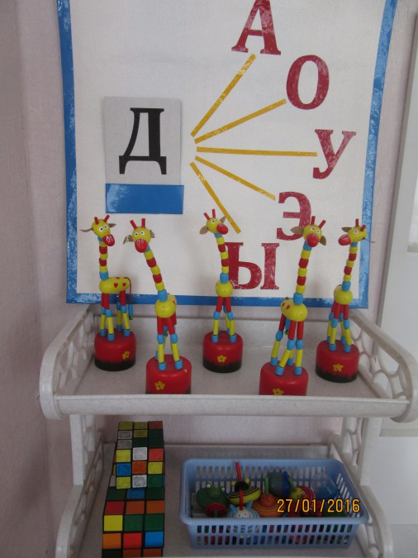
Необходимо помнить, что развитие речи дошкольников в ходе игровой деятельности - это попытка учить детей светло, радостно, без принуждения. Мы за обучение с увлечением!
А вы?
Мы надеемся, что опыт нашей работы вам пригодится.
Спасибо, за внимание. И творческих вам успехов!

